Створення бакету

Налаштування конфігурації

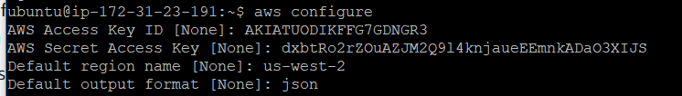

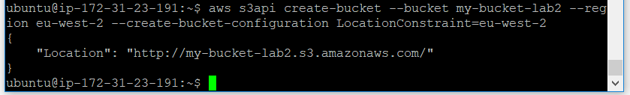

В результаті стоврено бакет з назвою my-backet-lab2



Налаштування jupyter notebook

sudo apt install python3-pip

sudo pip3 install jupyter notebook

jupyter notebook --no-browser --port 8889

Здійснено підключення:

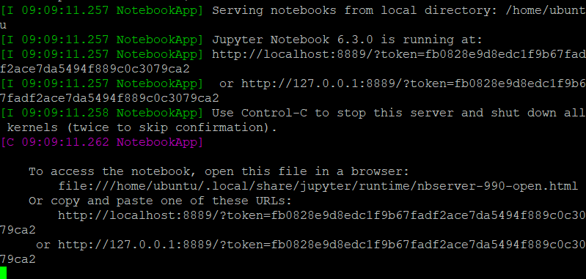

В Pageant додано ключ:

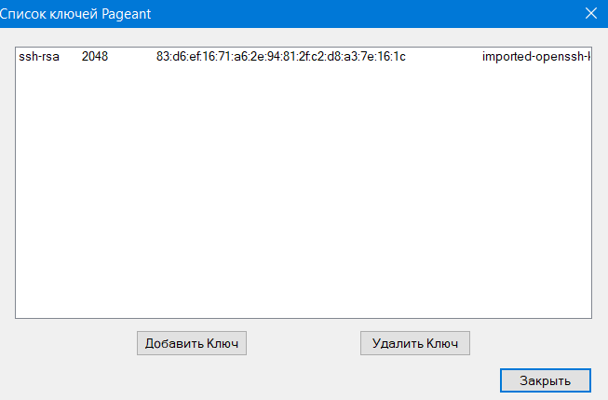

В windows налаштовано підключення до серверу за допомогою наступної команди:

plink.exe -ssh -N -L localhost:8888:localhost:8889 [ubuntu@54.201.102.105](mailto:ubuntu@54.201.102.105)



В результаті за допомогою програмного коду отримано дані курсу валют USD, EUR та побудовано графік, який було завантажено на бакет.

Дані що було завантажено на бакет:

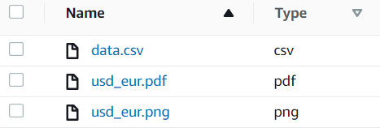

Графік курсу валют:

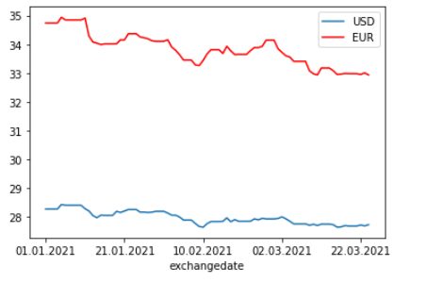

Висновки

В ході лабораторної роботи отримано навички зі створенням бакету S3 на платформі Amazon. В результаті створено власний бакет з назвою my-backet-lab2 та завантажено дані згідно за завданням.